TUGAS KELOMPOK
PELATIHAN MANAJEMEN BISNIS MANTRI BRI
BIDANG PERTANIAN BERAS

Soal
BRI berencana menyalurkan kredit ke petani padi senilai Rp 3 milyar.
Buatlah strategi penyaluran kredit tersebut dengan menggunakan analisis SWOT.

Jawaban
Penentuan posisi dan strategi penyaluran kredit dari BRI senilai Rp 3 Milyar ke petani dipetakan menggunakan analisis SWOT. SWOT adalah metode perencanaan strategis yang digunakan untuk mengevaluasi kekuatan (strengths), kelemahan (weaknesses), peluang (opportunities), dan ancaman (threats) dalam suatu bisnis. Keempat faktor itulah yang membentuk akronim SWOT (strengths, weaknesses, opportunities, dan threats). Kekuatan (S) dan kelemahan (W) adalah semua faktor yang ada di dalam internal BRI. Sementara peluang (O) dan ancaman (T) adalah semua faktor yang ada di luar BRI. Faktor eksternal ini biasanya susah dikontrol secara langsung oleh BRI.
Proses ini melibatkan penentuan tujuan yang spesifik dari spekulasi bisnis atau proyek dan mengidentifikasi faktor internal dan eksternal yang mendukung dan yang tidak dalam mencapai tujuan tersebut. Hasil analisis SWOT dari Proyek Penyaluran Kredit BRI senilai 3 M sebagai berikut.

 | ANALISIS SWOT
INTERNAL PERUSAHAAN | STRENGTH (S)  - Memiliki kekuatan modal yang kuat (S1)  - Proses penyaluran kredit yang relatif cepat (S2)  - Memiliki kantor unit di setiap desa (S3) | WEAKNESS (W)  - Flafon kredit yang rendah (W1)  - Belum terjalin kerja sama dengan gapoktan (W2)  - Jadwal kunjungan mantri ke petani masih jarang (W3)
EKSTERNAL PERUSAHAAN | OPPORTUNITY (O)  - Sudah terbentuk gapoktan (O1)  - Saluran distribusi saprotan sudah ada (O2)  - Masih banyak petani yang belum mengajukan pinjaman (O3)  - Telah tersedia saluran irigasi untuk menunjang produktivitas padi (O4)  - Telah tersedia penyuluh lapangan dari pemerintah maupun perusahaan pupuk (O5)  - Gabah hasil panen siap ditampung oleh PT MDBT dan PIP (O6) | THREAT(T)  - BI checking harus jadi acuan penyaluran kredit (T1)  - Pesaing yang sudah memiliki pasar kuat (T2)  - Serangan hama dan cuaca buruk mampu menurunkan produksi, bahkan gagal panen (T3)  - Pupuk subsidi yang kian terbatas (T4)

Analisis SWOT dapat diterapkan dengan cara menganalisis dan memilah berbagai hal yang mempengaruhi keempat faktornya, kemudian menerapkannya dalam gambar matrik SWOT, di mana aplikasinya adalah bagaimana kekuatan (strengths) mampu mengambil keuntungan (advantage) dari peluang (opportunities) yang ada, bagaimana cara mengatasi kelemahan (weaknesses) yang mencegah keuntungan (advantage) dari peluang (opportunities) yang ada, selanjutnya bagaimana kekuatan (strengths) mampu menghadapi ancaman (threats) yang ada, dan terakhir adalah bagaimana cara mengatasi kelemahan (weaknesses) yang mampu membuat ancaman (threats) menjadi nyata atau menciptakan sebuah ancaman baru.

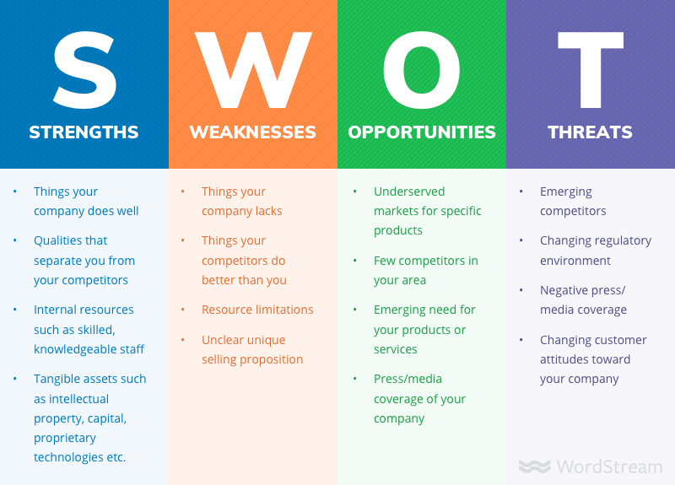
Faktor internal dan eksternal BRI akan digabungkan menjadi strategi. Matriks TOWS adalah kerangka/alat penting yang membantu untuk mengembangkan empat jenis strategi:
- Strategi SO (Strength and Opportunity). Strategi ini digunakan untuk menangkap dan memanfaatkan peluang industri yang ada dengan memaksimalkan kekuatan internal yang dimiliki oleh suatu perusahaan. Perusahaan mana pun ingin berada dalam posisi di mana ia dapat memaksimalkan kekuatan dan peluang. Perusahaan semacam itu dapat memimpin dari kekuatan, memanfaatkan sumber dayanya untuk mengambil keuntungan dari peluang yang ditawarkan pasar. Perusahaan dalam situasi ini dapat berpikir tentang ekspansi atau diversifikasi portofolio produk mereka untuk meningkatkan pendapatan.
- Strategi WO (Weakness and Opportunity). Strategi ini ditujukan untuk memperbaiki atau membenahi kelemahan yang dimiliki suatu perusahaan supaya dapat memanfaatkan atau mengambil peluang yang ada di industri. Perusahaan memiliki lebih banyak kerentanan (kelemahan), tetapi lingkungannya menyediakan banyak peluang untuk menyelesaikannya. Strategi Mini-Maxi berupaya meminimalkan kelemahan dan memaksimalkan peluang. Strategi tersebut harus mencakup eksploitasi peluang-peluang ini sambil mengurangi atau memperbaiki kelemahan dalam perusahaan. Misalnya, kegiatan outsourcing atau mengakuisisi perusahaan lain dengan sumber daya yang tepat bisa menjadi pilihan.
- Strategi ST (Strength and Threat). Strategi ini ditujukan untuk mengurangi atau meminimalisir ancaman industri suatu perusahaan dengan memanfaatkan kekuatan internal suatu perusahaan yang kuat beroperasi di lingkungan yang tidak bersahabat. Tujuan dari strategi Maxi-Mini adalah untuk memaksimalkan kekuatan perusahaan sambil meminimalkan ancaman melalui kekuatan ini. Perusahaan dengan kemampuan keuangan yang kuat dan keterampilan mengurangi biaya, dapat menurunkan harganya untuk mengusir persaingan.
- Strategi WT (Weakness and Threat). Strategi ini digunakan untuk memperbaiki kelemahan yang ada pada suatu perusahaan untuk meminimalisir ancaman. Strategi ini merupakan strategi untuk bertahan dalam peta persaingan. Perusahaan dalam hal ini memiliki peluang pengembangan yang kecil. Ini beroperasi di lingkungan yang tidak bersahabat dan potensi perubahannya kecil. Itu tidak memiliki kekuatan yang signifikan, yang dapat menahan ancaman. Tujuan dari strategi Mini-Mini adalah untuk meminimalkan kelemahan dan ancaman. Strategi Mini-Mini bermuara pada versi pesimistis likuidasi sebuah perusahaan atau dalam situasi yang optimis - untuk berjuang bertahan hidup dengan bergabung dengan perusahaan lain.

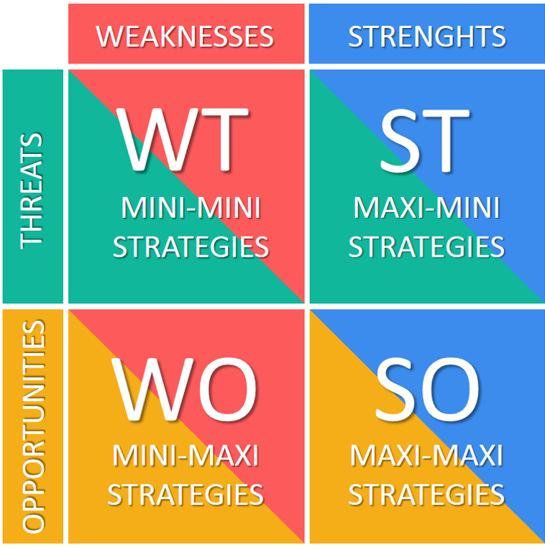
Hasil penelusuran strategi SWOT BRI sebagai berikut:

 | STRATEGI SWOT PROJEK PENYALURAN KREDIT 3 M BRI
STRATEGI SWOT PT PUPUK INDONESIA PANGAN | S-O  - Kredit disalurkan kepada petani yang telah bekerja sama dengan gapoktan (S1, S2, O1, O3)  - BRI perlu mengoptimalkan sinergi dengan berbagai stakeholder pertanian lain baik pemerintah, BUMDes, BUMN, petani dan konsumen (S3,O2, O4, O5) | W-O  - Memperbanyak jumlah petani penerima kredit dengan jumlah kredit sesuai plafon (W1, O3)  - Mantri ikut memantau kegiatan produksi (W2, W3, O1, O2, O4, O5)
STRATEGI SWOT PT PUPUK INDONESIA PANGAN | S-T  - Memperbanyak dan memperkuat longterm contract offtake hasil produksi (S1,T4)  - Membangun sistem terintegrasi ke Lembaga asuransi (S2,T1,T3, T4)  - Menciptakan one-stop solution bagi petani untuk nilai tambah dibandingkan dengan pesaing (S3,T2) | W-T  - Dukungan TI untuk mempercepat penyaluran kredit (W1,W2, T1)  - Optimalisasi big data dan data mining kebutuhan petani (W2,W3, T3, T4)

